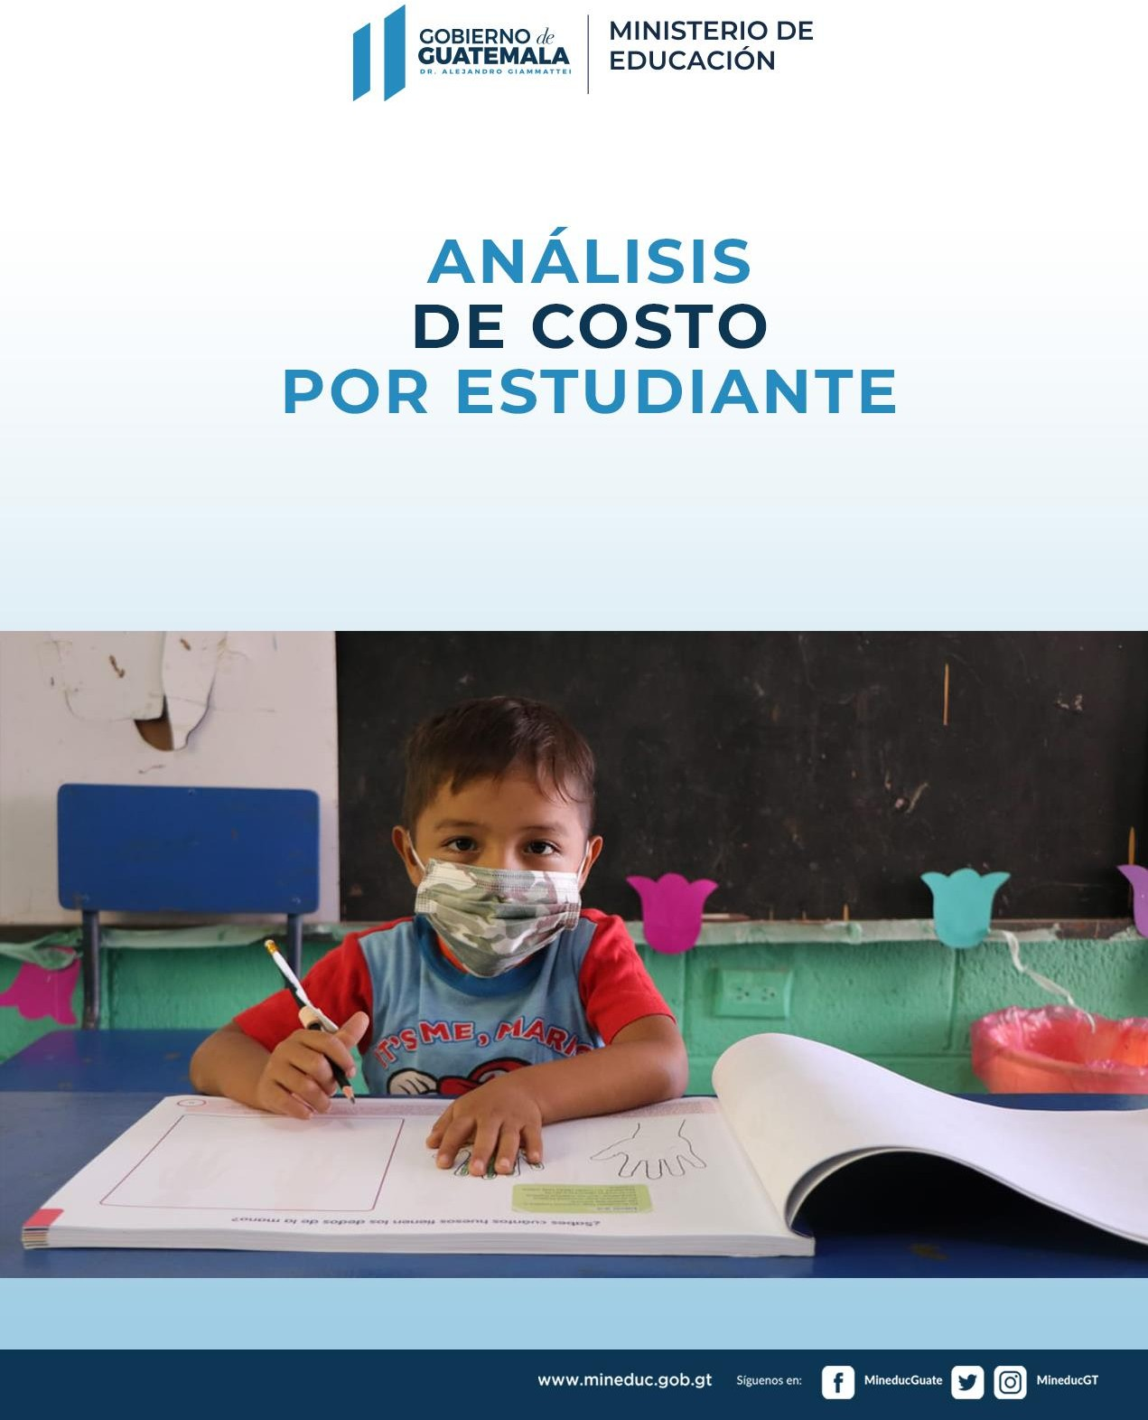





Este producto de investigación y propuesta se realizó para y junto al

Ministerio de Educación de Guatemala con el apoyo de la Alianza Mundial por la Educación (GPE por sus siglas en inglés) y el Fondo de las Naciones Unidas para la Infancia (Unicef)

República de Guatemala, 2021



Contenido

1. Metas de la Política General de Gobierno 4
2. Contenido 5
   1. Análisis de Metas (Relativas y Absolutas) 5
   2. Análisis y Metodología para Establecer el Costo Unitario 9
3. A través del Distribución Proporcional del Presupuesto del Estado 9
4. Cálculo básico específico por Centro Educativo con Recursos Humanos, Pedagógicos e Infraestructura 12
   1. Brecha financiera identificada 21
   2. Consideraciones de Ampliación de Cobertura 22
5. Ampliación de Matrícula por Disponibilidad de Cupo u Oferta 22
6. Ampliación de Matrícula por Asignación o Contratación de Servicio Docente (Aulas disponibles, es decir con infraestructura, mobiliario y equipo disponible) 23
7. Ampliación de Matrícula por Ampliación de Aulas 23
8. Ampliación de Matrícula por Apertura de Centro Educativo con Infraestructura Formal o Infraestructura Prefabricada 24
9. Ampliación de Matrícula por Apertura de Centro Educativo con Infraestructura Existente 24
10. Recomendaciones 25
11. Siglas y Acrónimos 26
12. Índice de Tablas 27
13. Índice de Gráficas 28
14. Bibliografía 29
15. Anexos 30



# Metas de la Política General de Gobierno

De acuerdo al Plan Estratégico Institucional -PEI- 2020-2024, en el cual se integran las metas estratégicas de la Política General de Gobierno -PGG-, para el mismo período de gobierno, se plantean metas específicas de ampliación de cobertura neta en el Sistema Educativo Nacional de Guatemala. La línea base de generación de indicadores de cobertura fue obtenida de los datos de matrícula escolar de los ciclos educativos 2018 y 2019, basados en el censo de población del 2002 y sus proyecciones. Estas metas son:

|  |  |  |  |  |
| --- | --- | --- | --- | --- |
| No. | Meta | Indicador | Línea base | Resultado |
| 1 | Para el año 2023 se ha incrementado la  tasa neta de cobertura en el nivel preprimario en 12 puntos porcentuales. | Tasa neta de cobertura en el nivel preprimario. | 51.16 (2019). | 63.16 |
| 2 | Para el año 2023 se ha incrementado la  tasa neta de cobertura en el nivel primario en 17 puntos porcentuales. | Tasa neta de cobertura en el nivel primario. | 77.53 (2019). | 94.53 |
| 3 | Para el año 2023 se ha incrementado la  tasa neta de cobertura en el nivel básico en 17 puntos porcentuales. | Tasa neta de cobertura neta en el nivel básico. | 43.24 (2018). | 60.24 |
| 4 | Para el año 2023 se ha incrementado la tasa neta de cobertura en el nivel  diversificado en 11 puntos porcentuales. | Tasa neta de cobertura en el nivel diversificado. | 24.91 (2018). | 35.91 |

*Tabla 1. Tabla de Metas de Cobertura Neta, PGG 2020-2024, Fuente: (Ministerio de Educación, 2021), Procesamiento: Propio*

Estas metas están alineadas además a una serie de líneas y acciones estratégicas que se enmarcan en objetivos sectoriales e institucionales, dirigidos a mejorar la calidad de vida de la población, especialmente de los grupos más vulnerables.



# Contenido

## Análisis de Metas (Relativas y Absolutas)

Los datos de matrícula de estudiantes a nivel nacional de manera histórica nos muestran un panorama importante para el análisis de su desarrollo y comportamiento, para el alcance de las metas planteadas por el PEI y la PGG. Considerando que las metas se encuentran establecidas a través por indicadores de cobertura, los datos generales que se presentan son estudiantes inscritos por nivel educativo, para todos los sectores (oficial, privado, cooperativa y municipal). Es importante mencionar, que las metas están establecidas a nivel nacional, sin embargo, por la naturaleza de los mismos, es posible establecer metas a nivel de departamento, municipio y nivel educativo, considerando que nuestra población objetivo se encuentra enmarcada en datos demográficos de Guatemala.

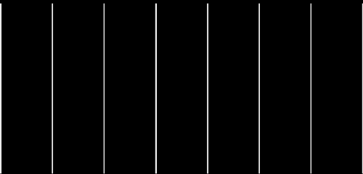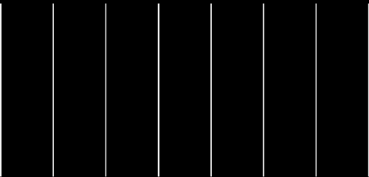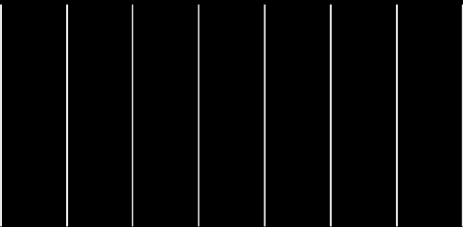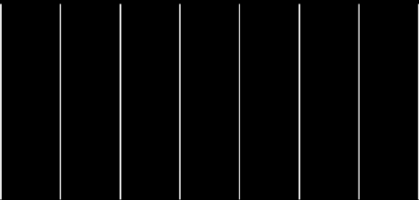

|  |  |  |  |  |  |  |
| --- | --- | --- | --- | --- | --- | --- |
|  |  |  | **PREPRIMARIA** |  |  |  |
| 480,000 |  |  | 470,593 |  |  | 467,285 |
| 470,000 |  |  |  | 461,250 |  |  |
| 460,000 |  |  |  |  | 454,061 |  |
|  |  |  | 447,620 |  |  |  |
| 450,000 |  |  |  |  |  |  |
| 440,000 |  |  |  |  |  |  |
| 430,000 |  |  |  |  |  |  |
|  |  |  |  |  |  |  |
| 420,000 |  | 412,105 |  |  |  |  |
| 410,000 |  |  |  |  |  |  |
| 400,000 |  |  |  |  |  |  |
| 390,000 |  |  |  |  |  |  |
| 380,000 |  |  |  |  |  |  |
|  |  |  | **BASICO** |  |  |  |
| 530,000 | 526,061 |  |  |  |  |  |
| 525,000 |  | 521,632 | 522,825 | 521,380 | 522,809 |  |
| 520,000 |  |  | 516,798 |  |  |  |
| 515,000 |  |  |  |  |  |  |
| 510,000 |  |  |  |  |  | 505,737 |
| 505,000 |  |  |  |  |  |  |
| 500,000 |  |  |  |  |  |  |
| 495,000 |  |  |  |  |  |  |

|  |
| --- |
| **PRIMARIA** |
| 2,100,000 |
|  |
| 2,080,000 |
| 2,060,000 2,037,936 |
| 2,040,000 2,023,610 |
|  |
| 2,020,000 1,999,529 |
| 2,000,000 1,986,114 |
| 1,980,000 1,971,723 |
| 1,960,000 |
| 1,940,000 |
| 1,920,000 |
| **DIVERSIFICADO** |
| 285,000 282,435 |
| 278,279 277,403 |
| 280,000 275,943 |
| 275,000 |
| 270,000 266,675 |
| 265,000 261,760 |
| 260,000 255,599 |
| 255,000 |
| 250,000 |
| 245,000 |
| 240,000 |

*Gráfica 1. Comportamiento de Matrícula de Población en Edad Teórica por Nivel Educativo Histórica.*

*Fuente: (Ministerio de Educación, 2021), Procesamiento: Propio.*



|  |  |  |  |  |  |  |  |
| --- | --- | --- | --- | --- | --- | --- | --- |
| **Total Inscritos En Edad Teórica** | **Año** | | | | | | |
| **NIVEL/CICLO** | **2015** | **2016** | **2017** | **2018** | **2019** | **2020** | **2021**  **PRELIMINAR** |
| PREPRIMARIA | 416,971 | 412,105 | 447,620 | 470,593 | 461,250 | 454,061 | 467,285 |
| PRIMARIA | 1,999,529 | 1,971,723 | 1,986,114 | 2,014,036 | 2,023,610 | 2,037,936 | 2,073,627 |
| BASICO | 526,061 | 521,632 | 516,798 | 522,825 | 521,380 | 522,809 | 505,737 |
| DIVERSIFICADO | 255,599 | 266,675 | 275,943 | 282,435 | 278,279 | 277,403 | 261,760 |
| **Total general** | **3,198,160** | **3,172,135** | **3,226,475** | **3,289,889** | **3,284,519** | **3,292,209** | **3,308,409** |

*Tabla 2. Tabla de Matrícula de Población en Edad Teórica por Nivel Educativo. Fuente: (Ministerio de Educación, 2021), Procesamiento: Propio.*

La tasa neta de cobertura representa el número de estudiantes inscritos en las edades teóricas de un nivel educativo dato expresado como porcentaje de la población total de ese grupo de edad.

En los últimos 10 años las tasas netas de cobertura han aumentado en todos los niveles educativos, experimentando en este período de tiempo algunas bajas que fueron posteriormente superadas. También la serie de datos se ve afectada por el cambio en el denominador que se basa en el censo de población del 2002 hasta el 2014 y posteriormente en el censo de población 2018 del 2015 en adelante.

|  |  |  |  |  |  |  |  |
| --- | --- | --- | --- | --- | --- | --- | --- |
| **Tasa Neta** | **Año** | | | | | | |
| **Nivel/Ciclo** | **2015** | **2016** | **2017** | **2018** | **2019** | **2020** | **2021** |
| PREPRIMARIA | 47.76% | 46.78% | 50.39% | 52.57% | **51.14%** | 49.96% | 51.81% |
| PRIMARIA | 80.42% | 78.21% | 77.77% | 77.94% | **77.52%** | 77.44% | 79.44% |
| BASICO | 45.89% | 44.67% | 43.47% | **43.24%** | 42.44% | 41.95% | 41.82% |
| DIVERSIFICADO | 23.99% | 24.51% | 24.85% | **24.91%** | 24.02% | 23.39% | 23.09% |

*Tabla 3. Tabla de Tasas Netas Históricas por Nivel Educativo. Fuente: (Ministerio de Educación, 2021), Procesamiento: Propio.*

Para la generación de las proyecciones de las tasas netas de cobertura se utilizó como línea base el censo 2002, por ello los datos que se presentan a continuación están determinadas a partir de este. Las tasas netas de cobertura para los diferentes niveles educativos, del año 2018 al 2023, con la información del porcentaje de base, la matrícula esperada, la matrícula deseada y su diferencia para lograr ser alcanzada la meta.



|  |  |  |  |  |  |  |
| --- | --- | --- | --- | --- | --- | --- |
|  | **PREPRIMARIA** | | | | | |
| **Año** | **Matrícula**  **esperada (E)** | **Matrícula**  **deseada (D)** | **D-E** | **Tasa Neta**  **esperada (E)** | **Tasa Neta**  **deseada (D)** | **D-E** |
| **2018** | 470,593 | | | 52.57% | | |
| **2019** | 461,250 | | | 51.14% | | |
| **2020** | 454,061 | | | 49.96% | | |
| **2021** | 467,285 | | | 51.81% | | |
| **2022** | 470,911 | 518,477 | 47,566 | 52.21% | 57.48% | 5.27% |
| **2023** | 474,082 | 569,668 | 95,586 | 52.56% | 63.16% | 10.60% |

*Tabla 4. Tabla de Proyección para Meta de Tasa Neta de Nivel de Educación Preprimaria. Fuente: (Ministerio de Educación, 2021),*

En números absolutos (estudiantes inscritos a nivel nacional) el incremento de estudiantes en relación al año 2021 para el 2022 tendría que ser de 47,566 estudiantes adicionales a los 467,285 matriculados. Para el año 2023 esta cantidad se duplica tomando en cuenta el aumento de 10.6% a 95,586 estudiantes más en el nivel de preprimaria y así alcanzar la meta del 63.16% de cobertura.

|  |  |  |  |  |  |  |
| --- | --- | --- | --- | --- | --- | --- |
|  | **PRIMARIA DE NIÑOS** | | | | | |
| **Año** | **Matrícula**  **esperada (E)** | **Matrícula**  **deseada (D)** | **D-E** | **Tasa Neta**  **esperada (E)** | **Tasa Neta**  **deseada (D)** | **D-E** |
| **2018** | 2,014,036 | | | 77.94% | | |
| **2019** | 2,023,610 | | | 77.52% | | |
| **2020** | 2,037,924 | | | 77.44% | | |
| **2021** | 2,037,936 | | | 79.44% | | |
| **2022** | 2,084,341 | 2,270,610 | 186,269 | 79.85% | 86.98% | 7.14% |
| **2023** | 2,094,035 | 2,467,593 | 373,558 | 80.22% | 94.53% | 14.31% |

*Tabla 5. Tabla de Proyección para Meta de Tasa Neta de Nivel de Educación Primaria. Fuente: (Ministerio de Educación, 2021),*

Para el nivel de primaria, según la línea de base y la meta planteada, el aumento de estudiantes según los números absolutos de inscritos deseados, para el año 2022 es de 186,269 estudiantes adicionales a los 2,270,610 que están inscritos actualmente, e igualmente para el año 2023 esta cifra de estudiantes inscritos se duplica con la expectativa de 373,558 estudiantes inscritos nuevos, para alcanzar la meta del 94.53% de cobertura.



|  |  |  |  |  |  |  |
| --- | --- | --- | --- | --- | --- | --- |
|  | **CICLO BASICO** | | | | | |
| **Año** | **Matrícula**  **esperada (E)** | **Matrícula**  **deseada (D)** | **D-E** | **Tasa Neta**  **esperada (E)** | **Tasa Neta**  **deseada (D)** | **D-E** |
| **2018** | 522,825 | | | 43.24% | | |
| **2019** | 521,380 | | | 42.43% | | |
| **2020** | 522,809 | | | 41.95% | | |
| **2021** | 505,737 | | | 41.82% | | |
| **2022** | 514,495 | 617,090 | 102,595 | 41.82% | 51.03% | 9.21% |
| **2023** | 522,980 | 728,443 | 205,463 | 42.55% | 60.24% | 17.69% |

*Tabla 6. Tabla de Proyección para Meta de Tasa Neta del Nive Medio Ciclo Básico. Fuente: (Ministerio de Educación, 2021),*

El ciclo básico del nivel de secundaria muestra una cobertura en crecimiento constante en números absolutos, para el año 2022 se esperaría un crecimiento absoluto de 102,595 estudiantes nuevos, esto representaría una transición exitosa del nivel de primaria, además de la provocación del reingreso de estudiantes abandonantes; aumentando este proceso para la inscripción en el 2023 de 205,463 estudiantes nuevos, para alcanzar el 60.24% de cobertura propuesto en las metas.

|  |  |  |  |  |  |  |
| --- | --- | --- | --- | --- | --- | --- |
|  | **CICLO DIVERSIFICADO** | | | | | |
| **Año** | **Matrícula**  **esperada (E)** | **Matrícula**  **deseada (D)** | **D-E** | **Tasa Neta**  **esperada (E)** | **Tasa Neta**  **deseada (D)** | **D-E** |
| **2018** | 282,435 | | | 24.91% | | |
| **2019** | 278,279 | | | 24.00% | | |
| **2020** | 277,403 | | | 23.39% | | |
| **2021** | 261,760 | | | 23.09% | | |
| **2022** | 266,162 | 334,452 | 68,290 | 23.48% | 29.50% | 6.02% |
| **2023** | 270,437 | 407,144 | 136,707 | 23.85% | 35.91% | 12.06% |

*Tabla 7. Tabla de Proyección para Meta de Tasa Neta del Nivel Medio Ciclo Diversificado. Fuente: (Ministerio de Educación, 2021),*

El ciclo diversificado del nivel de secundaria es de los niveles educativos que más retos representa para el sistema educativo nacional, para el año 2022 se esperaría un aumento en términos absolutos de 68,290 estudiantes nuevos o de reingreso, y para el año 2023 un aumento de 136,707 estudiantes nuevos para lograr la cobertura propuesta del 35.91% para ese año.



## Análisis y Metodología para Establecer el Costo Unitario

Para establecer el costo unitario por estudiante, en Guatemala se trabajan dos metodologías, la cuales de acuerdo al contexto y uso de la información que se vaya a establecer, se selecciona la más acorde a la necesidad.

* + - A través del Distribución Proporcional del Presupuesto del Estado, este análisis permite generar una estimación aproximada del costo por alumno, considerando que el gasto de todo el presupuesto se puede distribuir entre la cantidad de alumnos inscritos durante un ciclo escolar.
    - Cálculo específico por Centro Educativo con Recursos Humanos, Pedagógicos e Infraestructura, este análisis permite establecer un análisis más alineado a la operativización o implementación de las estrategias de cobertura educativa, ya que permite calcular una estimación más real de acuerdo a la proporción de alumnos que se atenderán por centro educativo.

## A través del Distribución Proporcional del Presupuesto del Estado

El Ministerio de Educación, en cumplimiento a lo establecido en el Artículo 15 del Acuerdo Gubernativo 540-2013 “Reglamento de la Ley Orgánica del Presupuesto”, estructura su presupuesto de acuerdo con la técnica del Presupuesto por Programas y Gestión por Resultados.

En tal sentido, dentro de la estructura del presupuesto, se cuenta con programas específicos para atender los niveles de educación preprimaria, primaria y media (ciclo básico y diversificado); asimismo, existen asignaciones presupuestarias en programas comunes, los cuales fortalecen de manera indirecta a los niveles educativos precitados.

|  |
| --- |
| **Programas Específicos** |
| 01 ACTIVIDADES CENTRALES |
| 11 EDUCACIÓN ESCOLAR DE PREPRIMARIA |
| 12 EDUCACIÓN ESCOLAR DE PRIMARIA |
| 13 EDUCACIÓN ESCOLAR BÁSICA |
| 14 EDUCACIÓN ESCOLAR DIVERSIFICADA |
| 15 EDUCACIÓN EXTRAESCOLAR |

*Tabla 8. Tabla de Programas Específicos, Presupuesto Ministerio de Educación. Fuente: (Ministerio de Educación, 2021; Públicas, s.f.), Procesamiento: Propio.*



|  |
| --- |
| **Programas Comunes** |
| 01 ACTIVIDADES CENTRALES |
| 03 ACTIVIDADES COMUNES A LOS PROGRAMAS DE PREPRIMARIA Y PRIMARIA (PRG. 11 Y 12) |
| 04 ACTIVIDADES COMUNES A LOS PROGRAMAS DE PRIMARIA, BÁSICO Y DIVERSIFICADO (PRG. 12, 13 Y 14) |
| 05 ACTIVIDADES COMUNES A LOS PROGRAMAS DE PREPRIMARIA, PRIMARIA, BÁSICO Y DIVERSIFICADO (PRG. 11, 12, 13 Y 14) |
| 18 EDUCACIÓN INICIAL |
| 20 APOYO PARA EL CONSUMO ADECUADO DE ALIMENTOS |

*Tabla 9. Tabla de Programas Comunes a Programas Específicos, Presupuesto Ministerio de Educación.*

*Fuente: (Ministerio de Educación, 2021), Procesamiento: Propio.*

Para establecer el costo por estudiante, es necesario contar con la matrícula de estudiantes inscritos por nivel educativo del sector oficial y la ejecución presupuestaria acumulada durante el ejercicio fiscal, a efecto de realizar una distribución proporcional del monto presupuestario ejecutado entre el número de estudiantes atendidos, con lo cual se determinará el citado costo.

|  |  |  |  |  |  |
| --- | --- | --- | --- | --- | --- |
| **Subsistema / Nivel** | **Preprimaria** | **Primaria** | **Básico** | **Diversificado** | **Extraescolar** |
| **Matrícula Sector Oficial 2021** | **568,280** | **2,117,242** | **317,005** | **90,184** | **43,204** |

*Tabla 10. Tabla de Proyección para Meta de Tasa Neta del Nive Medio Ciclo Básico. Fuente: (Ministerio de Educación, 2021; Públicas, s.f.), Procesamiento: Propio*

|  |  |  |  |  |  |
| --- | --- | --- | --- | --- | --- |
| **Programas** | **Preprimaria** | **Primaria** | **Básico** | **Diversificado** | **Extraescolar** |
| Programa 01 | X | X | X | X |  |
| Programa 03 | X | X |  |  |  |
| Programa 04 |  | X | X | X |  |
| Programa 05 | X | X | X | X |  |
| Programa 18 | X |  |  |  |  |
| Programa 20 | X | X |  |  |  |

*Tabla 11. Tabla de Distribución de Programas Comunes a Niveles Educativos (Programas Específicos), Presupuesto Ministerio de Educación. Fuente: (Ministerio de Educación, 2021) (Públicas, s.f.), Procesamiento: Propio.*

|  |  |  |  |  |  |
| --- | --- | --- | --- | --- | --- |
| **Programas** | **% PROGRAMA**  **11** | **% PROGRAMA**  **12** | **% PROGRAMA**  **13** | **% PROGRAMA**  **14** | **% PROGRAMA**  **15** |
| Programa 1 | 18.37% | 68.46% | 10.25% | 2.92% | 0.00% |
| Programa 3 | 21.16% | 78.84% | 0.00% | 0.00% | 0.00% |
| Programa 4 | 0.00% | 83.87% | 12.56% | 3.57% | 0.00% |
| Programa 5 | 18.37% | 68.46% | 10.25% | 2.92% | 0.00% |
| Programa 18 | 100.00% | 0.00% | 0.00% | 0.00% | 0.00% |
| Programa 20 | 21.16% | 78.84% | 0.00% | 0.00% | 0.00% |

*Tabla 12. Tabla de Distribución Porcentual de Programas Comunes Programas Específicos, por Distribución de Matrícula, Presupuesto Ministerio de Educación. Fuente: (Ministerio de Educación, 2021) (Públicas, s.f.), Procesamiento: Propio.*



### Ministerio de Educación

### Costo por estudiante, correspondiente al ejercicio fiscal 2021 Cifras monetarias expresadas en Quetzales (Q.)

|  |  |  |  |  |  |  |  |  |  |  |  |  |
| --- | --- | --- | --- | --- | --- | --- | --- | --- | --- | --- | --- | --- |
| **Pgr.** | **Costo por estudiante** | **Asignación específica** | **Programa 1 Actividades Centrales** | **Programa 3 Actividades comunes a los Pgr. 11 y12** | **Programa 4 Actividades comunes a los Pgr. 12, 13 y14** | **Programa 5 Actividades comunes a los Pgr. 11, 12, 13 y14** | **Programa 18 Educación Inicial** | **Programa 20 Apoyo para el consumo adecuado de**  **alimentos** | | **Ejecución Presupuestaria Acumulada 2021** | **Matrícula de Estudiantes Inscritos 2021** | **Costo por Estudiante** |
| 11  12  13  14  15 | **Totales**  Educación Escolar de Preprimaria Educación Escolar de Primaria Educación Escolar Básica Educación Escolar Diversificada  Educación Extraescolar | **13,619,737,688.82**  2,308,033,036.82  9,730,903,724.28  1,117,562,577.13  463,238,350.59 | **520,092,569.10**  95,566,060.06  356,050,672.43  53,309,845.27  15,165,991.34 | **204,929,095.66**  43,364,793.32  161,564,302.34 | **149,518,185.80**  125,401,004.32  18,775,721.14  5,341,460.34 | **300,377,738.84**  55,193,861.12  205,635,885.32  30,788,924.38  8,759,068.01 | **8,297,582.45**  8,297,582.45 |  | **1,901,330,719.72** | **16,704,283,580.39** | **3,092,711**  568,280  2,117,242  317,005  90,184  43,204 | 5,091.70  5,713.96  3,849.90  5,461.11  2,004.70 |
| 383,057,864.36  1,518,272,855.36 | 2,893,513,198.12  12,097,828,444.06  1,220,437,067.91  492,504,870.29  86,611,179.33 |

*Tabla 13. Tabla de Distribución Porcentual de Programas Comunes Programas Específicos, por Distribución de Matrícula, Presupuesto Ministerio de Educación. Fuente: (Ministerio de Educación, 2021) (Públicas, s.f.), Procesamiento: Propio.*



## Cálculo básico específico por Centro Educativo con Recursos Humanos, Pedagógicos e Infraestructura

Considera aspecto de infraestructura, material educativo por centro educativo, recurso humano y material didáctico, aulas/secciones, alumnos por centro educativo, para establecer los servicios o programas apoyo, así como la cantidad máxima por sección.

A continuación, se muestra, una calculadora digital que permite realizar un cálculo del costo unitario por alumno, considerando los siguientes componentes:

* + - Costos de material educativo por centro educativo
    - Costo por tener un puesto de director específico por centro educativo
    - Costo de materiales, servicios y programas de apoyo por estudiante
    - Costo del recurso humano o servicio docente
    - Costo de material educativo para docentes
    - Costo de infraestructura formal o prefabricada

### Costos de Nivel de Educación Preprimaria:

|  |  |  |  |  |  |
| --- | --- | --- | --- | --- | --- |
| **Componente** | **Sub componente** | **Nivel** | **Subnivel** | **Unidad**  **Multiplicador** | **Costo Unitario Anual** |
| Recurso humano | Docentes | Preprimaria | Preprimaria | Docentes | Q 91,152.00 |
| Recurso humano | Director | Preprimaria | Preprimaria | Director | Q 91,152.00 |
| Materiales  educativos | Guias de Aprendizaje (Estudiantes) | Preprimaria | Preprimaria | Alumnos | Q 50.00 |
| Materiales  educativos | Conceptos Básicos (Estudiantes) | Preprimaria | Preprimaria | Alumnos | Q 50.00 |
| Materiales  educativos | Manual del Modelo de Entrega Educativa | Preprimaria | Preprimaria | Centro  Educativo | Q 35.00 |
| Materiales  educativos | CNB | Preprimaria | Preprimaria | Centro  Educativo | Q 35.00 |
| Materiales  educativos | Manual de Planificación y Evaluación | Preprimaria | Preprimaria | Centro  Educativo | Q 35.00 |
| Servicios de apoyo | Gratuidad | Preprimaria | Preprimaria | Alumnos | Q 40.00 |
| Servicios de apoyo | Alimentación | Preprimaria | Preprimaria | Alumnos | Q 1,080.00 |
| Servicios de apoyo | Valija Didáctica | Preprimaria | Preprimaria | Docentes | Q 220.00 |
| Servicios de apoyo | Utiles Escolares | Preprimaria | Preprimaria | Alumnos | Q 55.00 |
| Servicios de apoyo | Remozamientos | Preprimaria | Preprimaria | Centro  Educativo | Q - |
| Servicios de apoyo | Seguro Escolar | Preprimaria | Preprimaria | Alumnos | Q 114.00 |
| Formación docente | Capacitación de inducción | Preprimaria | Preprimaria | Centro  Educativo | Q 4,500.00 |
| Infraestructura | Construcción Formal | Preprimaria | Preprimaria | Aulas | Q 373,140.00 |
| Infraestructura | Mobiliario y Equipo | Preprimaria | Preprimaria | Aulas | Q 9,358.00 |
| Infraestructura | Construcción Prefabricado | Preprimaria | Preprimaria | Aulas | Q 232,415.00 |

*Tabla 14. Tabla de Costos Básicos para Centros Educativos Oficiales de Preprimaria. Fuente: (Ministerio de Educación, 2021), Procesamiento: Propio*



### Costos de Nivel de Educación Primaria:

|  |  |  |  |  |  |
| --- | --- | --- | --- | --- | --- |
| **Componente** | **Sub componente** | **Nivel** | **Subnivel** | **Unidad**  **Multiplicador** | **Costo Unitario Anual** |
| Recurso humano | Docentes | Primaria | Primaria | Docentes | Q 91,152.00 |
| Recurso humano | Director | Primaria | Primaria | Director | Q 91,152.00 |
| Materiales  educativos | Guias de Aprendizaje (Estudiantes) | Primaria | Primaria | Alumnos | Q 50.00 |
| Materiales  educativos | Conceptos Básicos (Estudiantes) | Primaria | Primaria | Alumnos | Q 50.00 |
| Materiales  educativos | Manual del Modelo de Entrega Educativa | Primaria | Primaria | Centro Educativo | Q 35.00 |
| Materiales  educativos | CNB | Primaria | Primaria | Centro Educativo | Q 35.00 |
| Materiales  educativos | Manual de Planificación y Evaluación | Primaria | Primaria | Centro Educativo | Q 35.00 |
| Servicios de apoyo | Gratuidad | Primaria | Primaria | Alumnos | Q 40.00 |
| Servicios de apoyo | Alimentación | Primaria | Primaria | Alumnos | Q 1,080.00 |
| Servicios de apoyo | Valija Didáctica | Primaria | Primaria | Docentes | Q 220.00 |
| Servicios de apoyo | Utiles Escolares | Primaria | Primaria | Alumnos | Q 55.00 |
| Servicios de apoyo | Remozamientos | Primaria | Primaria | Centro Educativo | Q - |
| Servicios de apoyo | Seguro Escolar | Primaria | Primaria | Alumnos | Q 114.00 |
| Formación docente | Capacitación de inducción | Primaria | Primaria | Centro Educativo | Q 4,500.00 |
| Infraestructura | Construcción Formal | Primaria | Primaria | Aulas | Q 373,140.00 |
| Infraestructura | Mobiliario y Equipo | Primaria | Primaria | Aulas | Q 9,358.00 |
| Infraestructura | Construcción Prefabricado | Primaria | Primaria | Aulas | Q 232,415.00 |

*Tabla 15. Tabla de Costos Básicos para Centros Educativos Oficiales de Primaria. Fuente: (Ministerio de Educación, 2021), Procesamiento: Propio*

### Costos de Nivel de Educación Media Ciclo Básico:

|  |  |  |  |  |  |
| --- | --- | --- | --- | --- | --- |
| **Componente** | **Sub componente** | **Nivel** | **Subnivel** | **Unidad**  **Multiplicador** | **Costo Unitario Anual** |
| Recurso humano | Docentes | Básico | Básico | Docentes | Q 96,612.00 |
| Recurso humano | Director | Básico | Básico | Director | Q 96,612.00 |
| Materiales  educativos | Guias de Aprendizaje (Estudiantes) | Básico | Básico | Alumnos | Q 50.00 |
| Materiales  educativos | Conceptos Básicos (Estudiantes) | Básico | Básico | Alumnos | Q 50.00 |
| Materiales  educativos | Manual del Modelo de Entrega Educativa | Básico | Básico | Centro Educativo | Q 35.00 |
| Materiales  educativos | CNB | Básico | Básico | Centro Educativo | Q 35.00 |
| Materiales  educativos | Manual de Planificación y Evaluación | Básico | Básico | Centro Educativo | Q 35.00 |
| Servicios de apoyo | Gratuidad | Básico | Básico | Alumnos | Q 100.00 |
| Servicios de apoyo | Remozamientos | Básico | Básico | Centro Educativo | Q - |
| Servicios de apoyo | Seguro Escolar | Básico | Básico | Alumnos | Q 114.00 |
| Formación docente | Capacitación de inducción | Básico | Básico | Centro Educativo | Q 4,500.00 |
| Infraestructura | Construcción Formal | Básico | Básico | Aulas | Q 527,400.00 |
| Infraestructura | Mobiliario y Equipo | Básico | Básico | Aulas | Q 34,258.00 |
| Infraestructura | Construcción Prefabricado | Básico | Básico | Aulas | Q 232,415.00 |

*Tabla 16. Tabla de Costos Básicos para Centros Educativos Oficiales de Básico Fuente: (Ministerio de Educación, 2021), Procesamiento: Propio*



### Costos de Nivel de Educación Media Ciclo Diversificado:

|  |  |  |  |  |  |
| --- | --- | --- | --- | --- | --- |
| **Componente** | **Sub componente** | **Nivel** | **Subnivel** | **Unidad**  **Multiplicador** | **Costo Unitario Anual** |
| Recurso humano | Docentes | Diversificado | Diversificado | Docentes | Q 96,612.00 |
| Recurso humano | Director | Diversificado | Diversificado | Director | Q 96,612.00 |
| Materiales  educativos | Guias de Aprendizaje (Estudiantes) | Diversificado | Diversificado | Alumnos | Q 50.00 |
| Materiales  educativos | Conceptos Básicos (Estudiantes) | Diversificado | Diversificado | Alumnos | Q 50.00 |
| Materiales  educativos | Manual del Modelo de Entrega Educativa | Diversificado | Diversificado | Centro Educativo | Q 35.00 |
| Materiales  educativos | CNB | Diversificado | Diversificado | Centro Educativo | Q 35.00 |
| Materiales  educativos | Manual de Planificación y Evaluación | Diversificado | Diversificado | Centro Educativo | Q 35.00 |
| Servicios de apoyo | Gratuidad | Diversificado | Diversificado | Alumnos | Q 100.00 |
| Servicios de apoyo | Remozamientos | Diversificado | Diversificado | Centro Educativo | Q - |
| Servicios de apoyo | Seguro Escolar | Diversificado | Diversificado | Alumnos | Q 114.00 |
| Formación docente | Capacitación de inducción | Diversificado | Diversificado | Centro Educativo | Q 4,500.00 |
| Infraestructura | Construcción Formal | Diversificado | Diversificado | Aulas | Q 527,400.00 |
| Infraestructura | Mobiliario y Equipo | Diversificado | Diversificado | Aulas | Q 34,258.00 |
| Infraestructura | Construcción Prefabricado | Diversificado | Diversificado | Aulas | Q 232,415.00 |

*Tabla 17. Tabla de Costos Básicos para Centros Educativos Oficiales de Diversificado Fuente: (Ministerio de Educación, 2021), Procesamiento: Propio*

Dentro del marco de costos utilizado, es importante indicar que todos los docentes tienen una asignación salarial y por escalafón, la cual se obtiene a través del tiempo laborado y el cumplimiento de ciertos requisitos. Esto implica que no todos los docentes poseen una misma asignación salarial, por lo que se llevó a cabo una revisión de la nomina de puestos publicada en el portal de información pública de oficio, y se detectó que el escalafón D es el mejor punto intermedio de cálculo para definir el salario utilizado dentro de los costos.

**Nota**: está calculadora básica no considera gastos adicionales, en relación a servicios administrativos u operativos, o servicios docentes específicos de acuerdo a la especialidad de la modalidad de entrega educativa. Sin embargo, estos pueden adherirse para generar un costo más cercano a centros educativos con alta calidad educativa o de gran tamaño.

**Referencia:** los costos de mobiliario y equipo, son fuente de referencia aproximada provista por la Subdirección de Infraestructura de forma general.

El precálculo de costos que se presenta a continuación se distribuye por Nivel Educativo de la siguiente forma:



* + - Preprimaria: un centro educativo, con noventa alumnos, asignados en tres aulas/secciones, atendidos por tres puestos docentes y un director.
      * Formal
      * Prefabricado

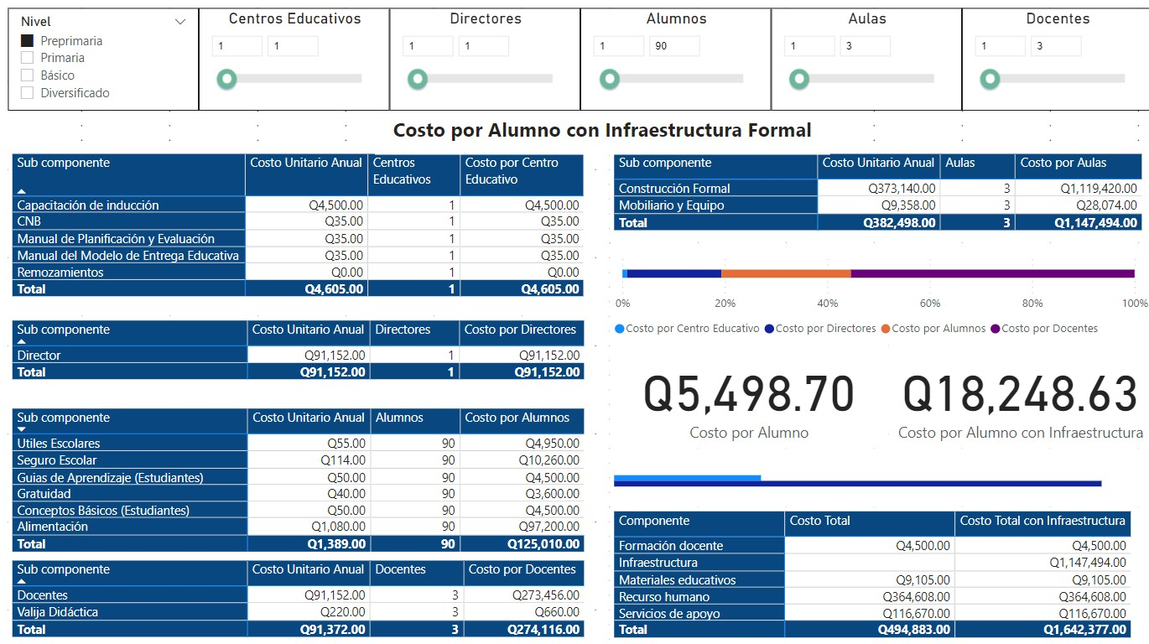

*Gráfica 2. Calculadora de Costos de Preprimaria, Infraestructura Formal. Fuente: (Ministerio de Educación, 2021), Procesamiento: Propio.*



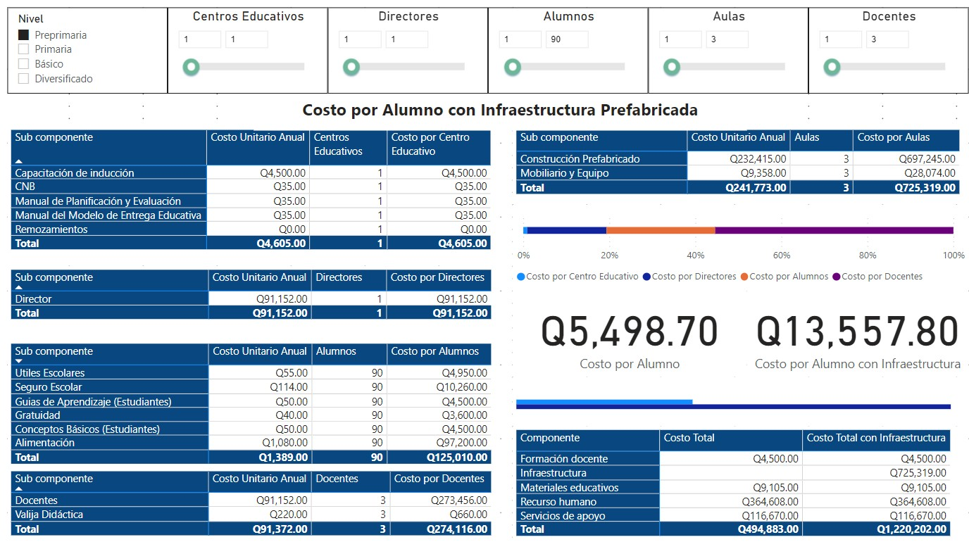

*Gráfica 3. Calculadora de Costos de Preprimaria, Infraestructura Prefabricada. Fuente: (Ministerio de Educación, 2021), Procesamiento: Propio.*

* + - Primaria: un centro educativo, con ciento ochenta alumnos, asignados a seis aulas/secciones, atendidos por seis puestos docentes y un director.
      * Formal
      * Prefabricado



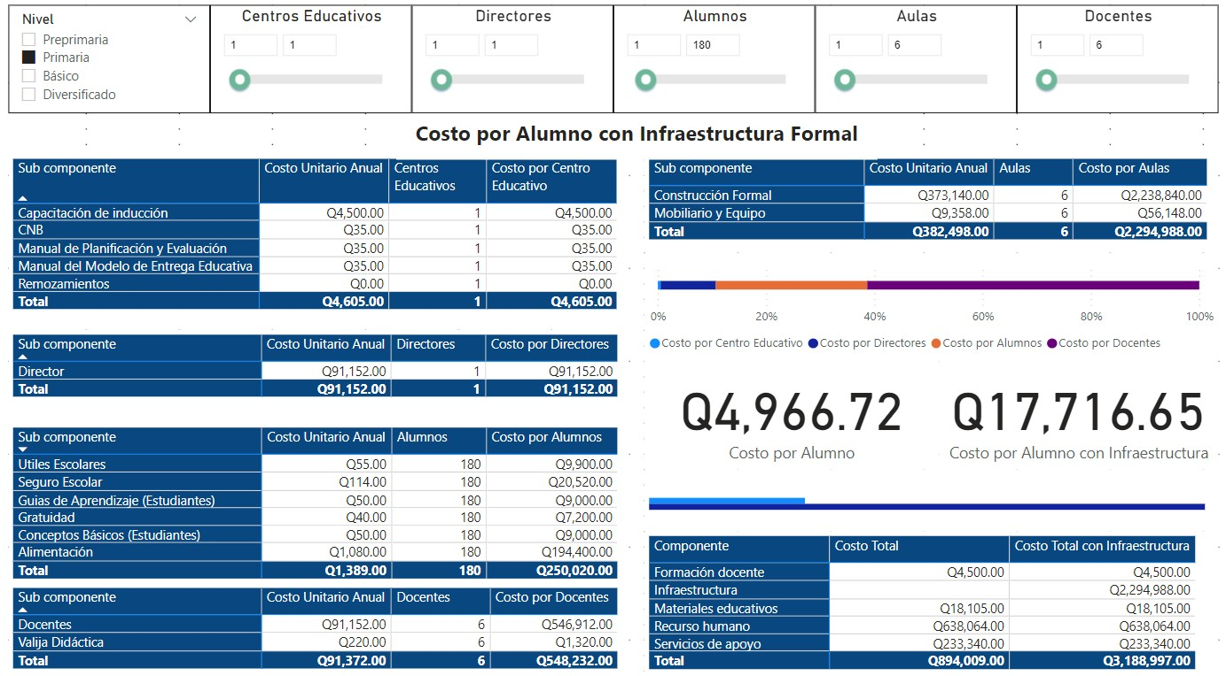

*Gráfica 4. Calculadora de Costos de Primaria, Infraestructura Formal. Fuente: (Ministerio de Educación, 2021), Procesamiento: Propio.*

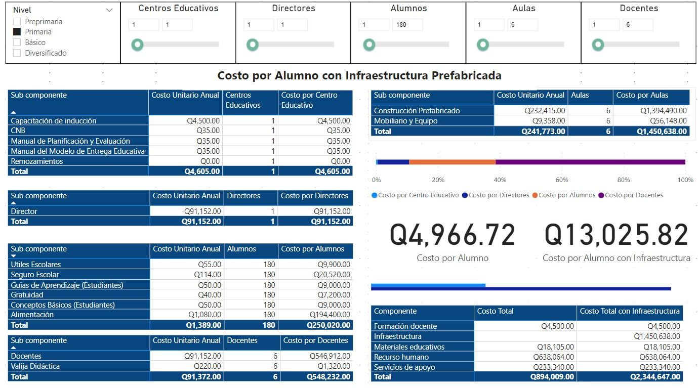

*Gráfica 5. Calculadora de Costos de Primaria, Infraestructura Prefabricada. Fuente: (Ministerio de Educación, 2021), Procesamiento: Propio.*



* + - Media Ciclo Básico: un centro educativo, con noventa alumnos, asignados en tres aulas/secciones, atendidos por cinco catedráticos de tiempo completo y un director.
      * Formal
      * Prefabricado

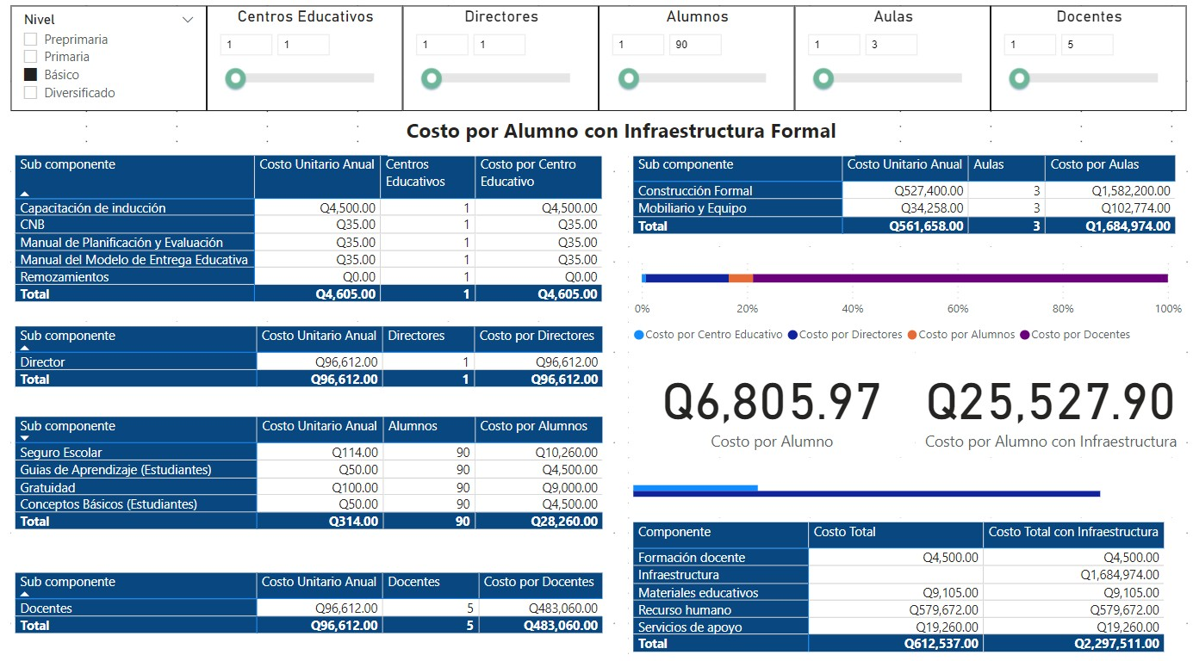

*Gráfica 6. Calculadora de Costos de Básico, Infraestructura Formal. Fuente: (Ministerio de Educación, 2021), Procesamiento: Propio.*



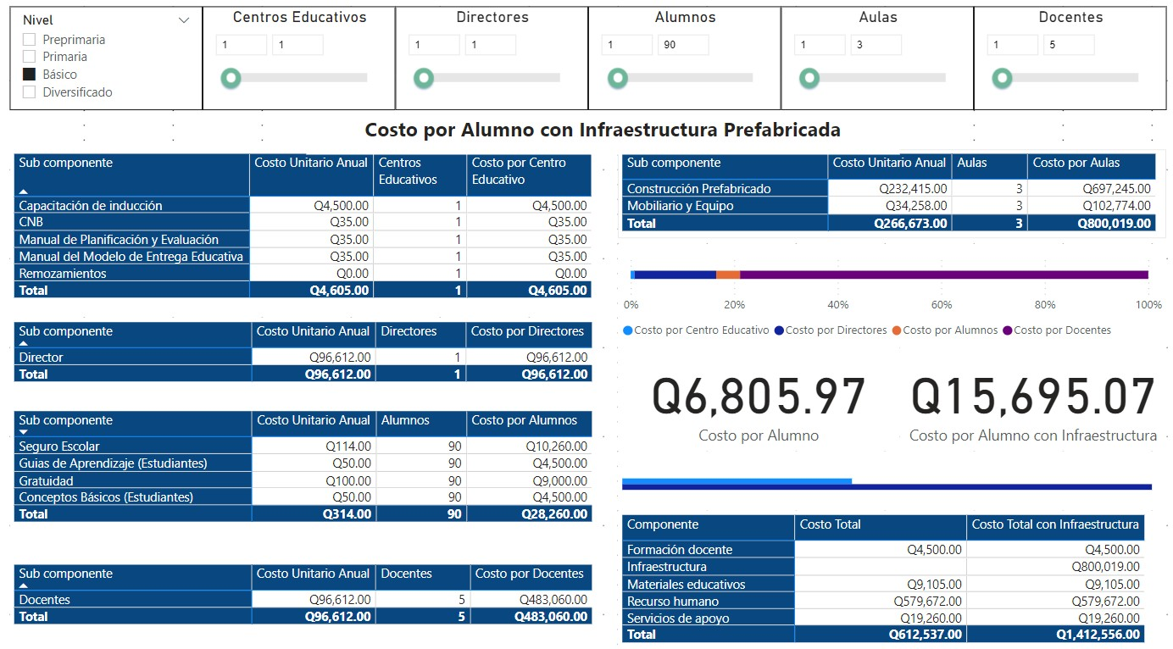

*Gráfica 7. Calculadora de Costos de Básico, Infraestructura Prefabricada. Fuente: (Ministerio de Educación, 2021), Procesamiento: Propio.*

* + - Media Ciclo Diversificado: un centro educativo, con ciento veinte alumnos, asignados en cuatro aulas/secciones, atendidos por cinco catedráticos de tiempo completo y un director.
      * Formal
      * Prefabricado



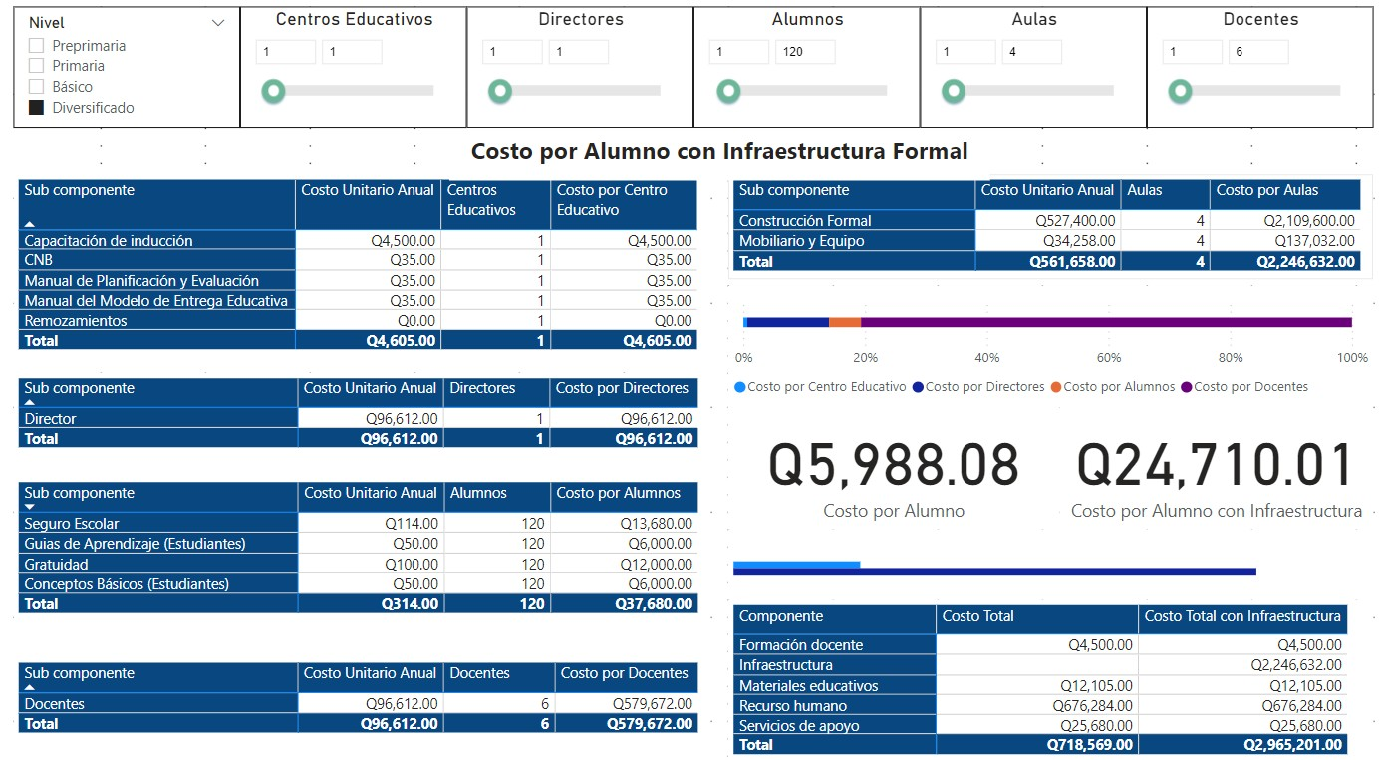

*Gráfica 8. Calculadora de Costos de Diversificado, Infraestructura Formal. Fuente: (Ministerio de Educación, 2021), Procesamiento: Propio.*

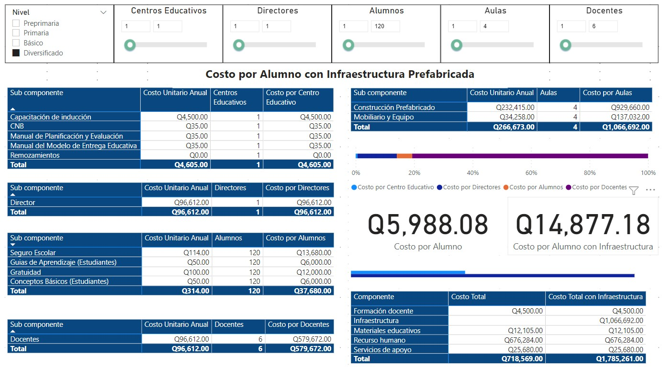

*Gráfica 9. Calculadora de Costos de Diversificado, Infraestructura Prefabricada. Fuente: (Ministerio de Educación, 2021), Procesamiento: Propio.*



## Brecha financiera identificada

Utilizando la información del punto 2 y 3 se puede calcular la brecha financiera para alcanzar las metas establecidas en la PGG, las cuales se muestran en la siguiente tabla en las celdas de color amarillo.

|  |  |  |  |  |  |
| --- | --- | --- | --- | --- | --- |
|  | **PREPRIMARIA** | | | | |
| **Año** | **Matrícula esperada (E)** | | **Matrícula deseada (D)** | | **D-E** |
| **2018** | Q |  |  |  | 2,412,238,692.24 |
| **2019** | Q |  |  |  | 2,364,346,891.67 |
| **2020** | Q |  |  |  | 2,327,496,398.87 |
| **2021** | Q |  |  |  | 2,395,282,032.04 |
| **2022** | Q | 2,413,868,746.03 | Q | 2,657,689,936.81 | Q 243,821,190.78 |
| **2023** | Q | 2,430,123,150.35 | Q | 2,920,092,715.63 | Q 489,969,565.28 |
|  | **PRIMARIA DE NIÑOS** | | | | |
| **Año**  **2018** | **Matrícula esperada (E)** | | **Matrícula deseada (D)** | | **D-E** |
| Q |  |  |  | 11,490,346,572.57 |
| **2019** | Q |  |  |  | 11,544,967,531.72 |
| **2020** | Q |  |  |  | 11,626,630,829.12 |
| **2021** | Q |  |  |  | 11,626,699,290.74 |
| **2022** | Q 11,891,446,064.23 | | Q 12,954,135,790.60 | | Q1,062,689,726.36 |
| **2023** | Q 11,946,751,639.54 | | Q 14,077,950,329.61 | | Q2,131,198,690.07 |
|  | **CICLO BASICO** | | | | |
| **Año**  **2018** | **Matrícula esperada (E)** | | **Matrícula deseada (D)** | | **D-E** |
| Q |  |  |  | 2,012,995,723.10 |
| **2019** | Q |  |  |  | 2,007,432,142.90 |
| **2020** | Q |  |  |  | 2,012,934,119.45 |
| **2021** | Q |  |  |  | 1,947,203,018.25 |
| **2022** | Q | 1,980,923,319.58 | Q | 2,375,937,514.03 | Q 395,014,194.45 |
| **2023** | Q | 2,013,592,508.52 | Q | 2,804,672,009.80 | Q 791,079,501.28 |
|  | **CICLO DIVERSIFICADO** | | | | |
| **Año**  **2018** | **Matrícula esperada (E)** | | **Matrícula deseada (D)** | | **D-E** |
| Q |  |  |  | 566,198,232.43 |
| **2019** | Q |  |  |  | 557,866,687.64 |
| **2020** | Q |  |  |  | 556,110,568.00 |
| **2021** | Q |  |  |  | 524,751,002.25 |
| **2022** | Q | 533,575,703.94 | Q | 670,476,857.45 | Q 136,901,153.51 |
| **2023** | Q | 542,145,808.36 | Q | 816,202,712.65 | Q 274,056,904.28 |

*Tabla 18. Tabla de Brecha Financiera por Nivel Educativo. Fuente: (Ministerio de Educación, 2021), Procesamiento: Propio*



Para el nivel preprimario, se necesitan 95587 estudiantes nuevos para alcanzar la meta planteada lo que se traduce en la disponibilidad de Q489,969,565.28 según el costo unitario a precios de 2021. Para el nivel de primaria se necesitan aproximadamente Q2,131,198,690.07 para atender a los 373558 estudiantes nuevo para alcanzar la meta planteada. Para el nivel medio, ciclo básico y diversificado, se necesitan Q791,079,501.28 y Q274,056,904.28 para atender a los estudiantes del nivel medio respectivamente.

## Consideraciones de Ampliación de Cobertura

1. Ampliación de Matrícula por Disponibilidad de Cupo u Oferta Actualmente el Ministerio de Educación, posee una normativa que le permite definir la necesidad de un puesto docente, de acuerdo al número de alumnos inscrito en un centro educativo. Bajo esta premisa, es posible analizar cada una las secciones definidas por grado en los centros educativos oficiales, a fin de determinar cuántos alumnos son necesarios para llegar al máximo número de alumnos por sección sin que ésta requiera un nuevo recurso docente.

En este contexto, es importante no incluir secciones que sean atendidas por docentes multigrado.

Al obtener el resultado del diferencial de alumnos (máximo por sección menos alumnos inscritos en sección), puede establecerse una oferta adicional disponible.

**Nota:** es muy importante que como medio de validación pueda determinarse la capacidad de cada aula identificada como posible oferta (infraestructura educativa), ya que es muy importante garantizar el espacio físico y los recursos de mobiliario y equipo disponible. La capacidad máxima de alumnos por sección puede ser reemplazada por la cantidad máxima de alumnos por aula (espacio físico de infraestructura).

**Importante:** este tipo de ampliación no genera gasto o costo.



## Ampliación de Matrícula por Asignación o Contratación de Servicio Docente (Aulas disponibles, es decir con infraestructura, mobiliario y equipo disponible)

Para llevar a cabo este proceso es un requisito fundamental tener un registro de aulas, mobiliario y equipo por cada centro educativo del sector oficial, que permita establecer la capacidad de alumnos por cada aula disponible y la cantidad de aulas en condiciones para abrir una nueva sección.

A partir del número de aulas disponible, se debe establecer el número de secciones vigente (en uso) por centro educativo. La diferencia entre el número de aulas disponibles y en uso, permite establecer una oferta de aulas disponibles, para ampliar cobertura con la asignación o contratación de servicio docente.

**Importante:** este tipo de ampliación no genera gasto o costo, si existen recursos educativos (mobiliario y equipo) y docentes disponibles (Demanda de Puesto de Docente, determina en que centros educativos existen puestos docentes subutilizado) que puedan asignarse en esa aula disponible. Genera gasto o costo al contratar servicio docente para atención del aula o si fuese necesario la adquisición de mobiliario y equipo.

## Ampliación de Matrícula por Ampliación de Aulas

Para desarrollar este tipo de ampliación de cobertura es necesario el registro de la disponibilidad de terreno en condiciones apropiadas para la construcción por centro educativo, además de tener certeza de la viabilidad legal, para la ampliación por medio de construcción de un aula.

Una vez establecido el listado de centros educativos con capacidad de ampliación, se debe determinar que exista población desatendida en la comunidad donde se encuentra el centro educativo e iniciar el proyecto de construcción.

Este proceso, incurre definitivamente en gastos de construcción, mobiliario y equipo. Para el recurso docente al igual que en el punto anterior se deberá asignar o contratar de acuerdo a lo que determinar la demanda de puestos docentes.



## Ampliación de Matrícula por Apertura de Centro Educativo con Infraestructura Formal o Infraestructura Prefabricada

Este proceso de ampliación de cobertura es el más costoso, ya que conlleva la construcción de un centro educativo nuevo. Para llevar a cabo este proceso se debe cumplir con la normativa establecida a través del Acuerdo Ministerial 4025-2012, “Reglamento para el Estudio de la Demanda Educativa y Creación de Centros Educativos Oficiales”, sus reformas y normativas emitidas, además de realizar todo el proceso de un proyecto de construcción de centro educativo.

## Ampliación de Matrícula por Apertura de Centro Educativo con Infraestructura Existente

En ciertas ocasiones, cuando se crea un centro educativo, existe la posibilidad que dentro del terreno donde funcionará el centro educativo, ya exista una infraestructura previamente construida, que pueda ser utilizada para el desarrollo de la educación. En este caso, se lleva a cabo el proceso establecido en el Acuerdo Ministerial 4025-2012, “Reglamento para el Estudio de la Demanda Educativa y Creación de Centros Educativos Oficiales”, sus reformas y normativas emitidas.



# Recomendaciones

1. Dentro de la información de registros educativos analizada, para el ciclo escolar 2021 no se encuentra la información relacionada al Subsistema de Educación Extraescolar, por lo que ésta debe integrarse adecuadamente con la del Subsistema de Educación Escolar, ya que existe un sesgo de información que no es correcto analizar aisladamente, considerando la contribución que hace al Sistema Educativo Nacional.



# Siglas y Acrónimos

|  |  |  |
| --- | --- | --- |
| **No.** | **Siglas o acrónimos** | **Significado** |
| 1. | BO | SAP Business Objects |
| 2. | CONALFA | Comité Nacional de Alfabetización |
| 3. | DIDEDUC | Dirección Departamental de Educación |
| 4. | DIGECADE | Dirección General de Gestión de Calidad Educativa |
| 5. | DIGECUR | Dirección General de Currículo |
| 6. | DIGEDUCA | Dirección General de Evaluación Educativa |
| 7. | DIGEEX | Dirección General de Educación Extraescolar |
| 8. | DIPLAN | Dirección de Planificación Educativa |
| 9. | DIREH | Dirección de Recursos Humanos |
| 10. | INE | Instituto Nacional de Estadística |
| 11. | MINEDUC | Ministerio de Educación |
| 12. | PEAC | Programa de Educación de Adultos por Correspondencia |
| 13. | PRONEA | Programa Nacional de Educación Alternativa |
| 14. | SIRE | Sistema de Registros Educativos de los Niveles de Educación Preprimaria, Primaria y Media |
| 15. | SIREEX | Sistema de Información y Registro de Educación Extraescolar |
| 16. | SNE | Sistema Nacional de Educación |
| 17. | SNIE | Sistema Nacional de Información Educativa |



# Índice de Tablas

Tabla 1. Tabla de Metas de Cobertura Neta, PGG 2020-2024, Fuente: (Ministerio de Educación, 2021), Procesamiento: Propio 4

Tabla 2. Tabla de Matrícula de Población en Edad Teórica por Nivel Educativo. Fuente: (Ministerio de Educación, 2021), Procesamiento: Propio. 6

Tabla 3. Tabla de Tasas Netas Históricas por Nivel Educativo. Fuente: (Ministerio de Educación, 2021), Procesamiento: Propio. 6

Tabla 4. Tabla de Proyección para Meta de Tasa Neta de Nivel de Educación Preprimaria. Fuente: (Ministerio de Educación, 2021), 7

Tabla 5. Tabla de Proyección para Meta de Tasa Neta de Nivel de Educación Primaria. Fuente: (Ministerio de Educación, 2021), 7

Tabla 6. Tabla de Proyección para Meta de Tasa Neta del Nive Medio Ciclo Básico. Fuente: (Ministerio de Educación, 2021), 8

Tabla 7. Tabla de Proyección para Meta de Tasa Neta del Nivel Medio Ciclo Diversificado. Fuente: (Ministerio de Educación, 2021), 8

Tabla 8. Tabla de Programas Específicos, Presupuesto Ministerio de Educación. Fuente: (Ministerio de Educación, 2021; Públicas, s.f.), Procesamiento: Propio. 9

Tabla 9. Tabla de Programas Comunes a Programas Específicos, Presupuesto Ministerio de Educación. Fuente: (Ministerio de Educación, 2021), Procesamiento: Propio. 10

Tabla 10. Tabla de Proyección para Meta de Tasa Neta del Nive Medio Ciclo Básico. Fuente: (Ministerio de Educación, 2021; Públicas, s.f.), Procesamiento: Propio 10

Tabla 11. Tabla de Distribución de Programas Comunes a Niveles Educativos (Programas Específicos), Presupuesto Ministerio de Educación. Fuente: (Ministerio de Educación, 2021) (Públicas, s.f.), Procesamiento: Propio. 10

Tabla 12. Tabla de Distribución Porcentual de Programas Comunes Programas Específicos, por Distribución de Matrícula, Presupuesto Ministerio de Educación. Fuente: (Ministerio de Educación, 2021) (Públicas, s.f.), Procesamiento: Propio. 10

Tabla 13. Tabla de Distribución Porcentual de Programas Comunes Programas Específicos, por Distribución de Matrícula, Presupuesto Ministerio de Educación. Fuente: (Ministerio de Educación, 2021) (Públicas, s.f.), Procesamiento: Propio. 11

Tabla 14. Tabla de Costos Básicos para Centros Educativos Oficiales de Preprimaria. Fuente: (Ministerio de Educación, 2021), Procesamiento: Propio 12

Tabla 15. Tabla de Costos Básicos para Centros Educativos Oficiales de Primaria. Fuente: (Ministerio de Educación, 2021), Procesamiento: Propio 13

Tabla 16. Tabla de Costos Básicos para Centros Educativos Oficiales de Básico Fuente: (Ministerio de Educación, 2021), Procesamiento: Propio 13

Tabla 17. Tabla de Costos Básicos para Centros Educativos Oficiales de Diversificado Fuente: (Ministerio de Educación, 2021), Procesamiento: Propio 14

Tabla 18. Tabla de Brecha Financiera por Nivel Educativo. Fuente: (Ministerio de Educación, 2021), Procesamiento: Propio 21

# Índice de Gráficas

Gráfica 1. Comportamiento de Matrícula de Población en Edad Teórica por Nivel Educativo Histórica. Fuente: (Ministerio de Educación, 2021), Procesamiento: Propio 5

Gráfica 2. Calculadora de Costos de Preprimaria, Infraestructura Formal. Fuente: (Ministerio de Educación, 2021), Procesamiento: Propio. 15

Gráfica 3. Calculadora de Costos de Preprimaria, Infraestructura Prefabricada. Fuente: (Ministerio de Educación, 2021), Procesamiento: Propio. 16

Gráfica 4. Calculadora de Costos de Primaria, Infraestructura Formal. Fuente: (Ministerio de Educación, 2021), Procesamiento: Propio. 17

Gráfica 5. Calculadora de Costos de Primaria, Infraestructura Prefabricada. Fuente: (Ministerio de Educación, 2021), Procesamiento: Propio. 17

Gráfica 6. Calculadora de Costos de Básico, Infraestructura Formal. Fuente: (Ministerio de Educación, 2021), Procesamiento: Propio. 18

Gráfica 7. Calculadora de Costos de Básico, Infraestructura Prefabricada. Fuente: (Ministerio de Educación, 2021), Procesamiento: Propio. 19

Gráfica 8. Calculadora de Costos de Diversificado, Infraestructura Formal. Fuente: (Ministerio de Educación, 2021), Procesamiento: Propio. 20

Gráfica 9. Calculadora de Costos de Diversificado, Infraestructura Prefabricada. Fuente: (Ministerio de Educación, 2021), Procesamiento: Propio. 20



# Bibliografía

-INE-, I. N. (2020). *Proyecciones Nacionales 1950-2050*. Obtenido de Portal WEB del INE Guatemala: https:/[/www](http://www.ine.gob.gt/ine/proyecciones/).[ine.gob.gt/ine/proyecciones/](http://www.ine.gob.gt/ine/proyecciones/)

Ministerio de Educación. (2021). Datos de Registros Educativos 2015-2021. *Datos de Registros Educativos 2015-2021*. Guatemala, Guatemala, Guatemala.

Ministerio de Educación. (Octubre de 2021). Datos Históricos de Centros Educativos. *Datos Históricos de Centros Educativos*. Guatemala, Guatemala, Guatemala.

Ministerio de Educación. (2021). Información Estadística. *Información Estadística*.

Guatemala, Guatemala, Guatemala.

Públicas, M. d. (s.f.). *Sistema de Contabilidad Integrada -SICOIN-*.

# Anexos

Anexo 1. Tableros de PowerBI de Calculadora.pbix”. Anexo 2. Brecha Financiera Recalculada.xlsx”